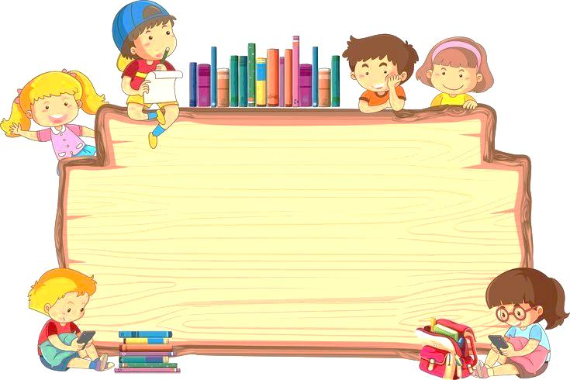

\

ỦY BAN NHÂN DÂN QUẬN 3

**TRƯỜNG MẦM NON 10**

**THÔNG BÁO TUYỂN SINH**

Trường Mầm Non 10 tuyển sinh Năm học 2023 - 2024.

Quý phụ huynh có thể đăng ký trực tuyến theođường link <http://tuyensinhquan3.edu.vn> và thực hiện theo hướng dẫn.

Trân trọng.